Федеральное агентство по образованию
ТОМСКИЙ ГОСУДАРСТВЕННЫЙ УНИВЕРСИТЕТ (ТГУ)
Геолого-географический факультет
Кафедра географии

КУРСОВАЯ РАБОТА
«Геоморфологические процессы на равнинах и в горах»

Томск 2007
Содержание

Введение
1. Особенности рельефа Земли
2. Морфология равнин
2.1 Генетические типы равнин
2.2 Геоморфологические процессы на равнинах
3. Морфология горных стран
3.1 Происхождение горных стран
3.2 Геоморфологические процессы в горах
Заключение
Список использованной литературы

Введение

Рельеф поверхности Земли представляет собой комплекс форм, которые имеют определенное геологическое строение и подвержены постоянному воздействию атмосферы, гидросферы и внутренних сил Земли. Поэтому изучение рельефа невозможно без знания процессов, воздействующих на рельеф и имеющих своей причиной подвижность и непостоянство физических состояний земной коры, газообразной и водной оболочек Земли. Сам рельеф Земли, представляющий совокупность поверхностей то почти горизонтальных, то имеющих значительные уклоны, влияет на ход геоморфологических процессов. Так, в горах и на низменных равнинах эти процессы протекают по-разному.
Целью курсовой работы является рассмотрение геоморфологических процессов в равнинных и горных странах.
Задачами является описание:
особенностей рельефа Земли;
морфологии равнин;
морфологии горных стран.
Курсовая работа состоит из 3 частей. В первой части дается определение рельефа, приводится его классификации. Вторая часть посвящена характеристике генетических типов равнин и геоморфологических процессов, происходящих на них. В третьей части внимание уделено рельефообразующим процессам в горных странах.
Текст курсовой работы сопровождается таблицами и иллюстрациями.
1. Особенности рельефа Земли

Рельеф (от лат. ravelо - поднимаю, что означает что-либо выпуклое, неровность) - совокупность неровностей земной поверхности. Физически это поверхность литосферы, обладающая определённой геометрией - углами наклона, высотой и др [6].
Рельеф Земли подразделяют по размерам на планетарные формы рельефа, мегаформы, макроформы, мезоформы и микроформы[8].
Планетарные формы рельефа занимают площади сотни тысяч и миллионы квадратных километров. Поскольку вся площадь земного шара составляет примерно 510 млн. км2, то очевидно, что количество планетарных форм не так велико. К таким формам рельефа относятся[7]:
Материки – крупнейшие положительные формы рельефа Земли. Большая их часть представляет собой сушу, хотя некоторая часть участвует в строении дна Мирового океана. Материки сложены корой материкового типа, и это является их важнейшей особенностью.
Геосинклинальные пояса – расположены на границе между материками и океанами, хотя не везде. Так на большей части окраин Атлантического, Индийского и Северного Ледовитого океанов материки непосредственно контактируют с ложем океана.
Ложе Мирового океана – основная часть дна Мирового океана, лежащая на глубинах более 3 км и характеризующаяся распространением коры океанического типа.
Срединно-океанические хребты – крупнейшая горная система, которая проходит через все океаны и существенно отличается строением слагающих их отложений (рисунок 1).
Мегаформы занимают площади порядка 100 или 10 тыс. км2. К ним относятся горные пояса, равнинные страны в пределах материков, крупные впадины и поднятия в пределах ложа океана, разломы планетарного масштаба. Примерами таких форм являются впадины Мексиканского залива и Карибского моря, горные сооружения Кавказа и Альп, Западно-Сибирская равнина и Средне-Сибирское плоскогорье.
Макроформы – составные части мегаформ. Площади, которые они занимают – сотни и тысячи и, гораздо реже, десятки тысяч км2. К макроформам относятся отдельные хребты или отдельные межгорные впадины в пределах какой-либо горной страны (Чуйская, Катуйская впадины в Алтае).
Мезоформы – самые распространенные формы рельефа. Они измеряются квадратными километрами или десятками квадратных километров. Примерами могут служить овраги, балки, долины ручьев, барханные гряды, моренные гряды.

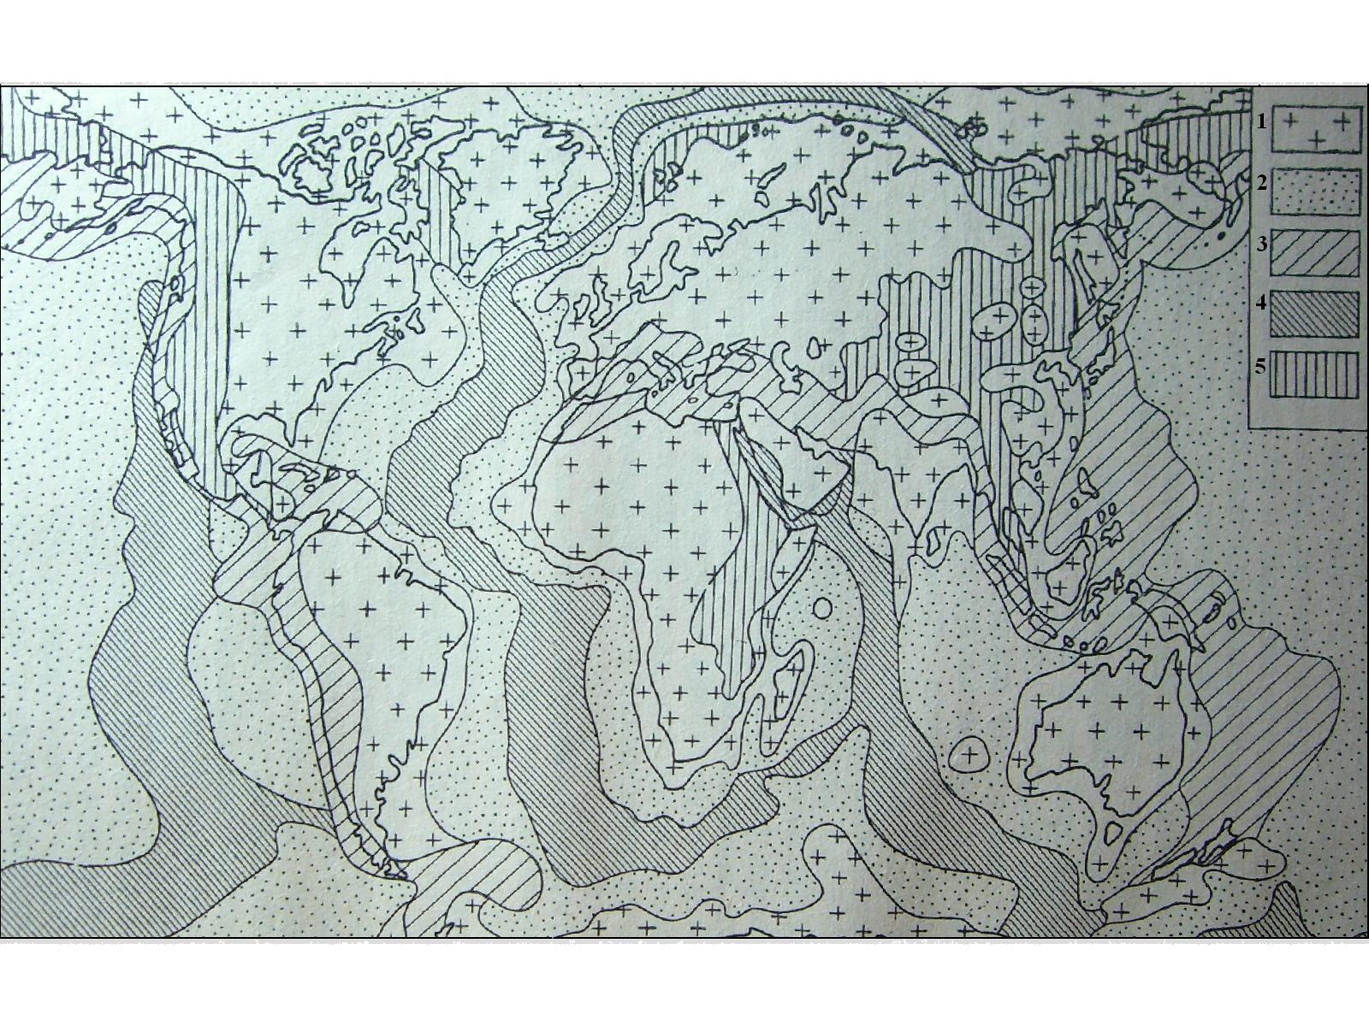
Рисунок 1 – Планетарные формы рельефа [5]:
1 – материковые платформы, 2 – ложе океана, 3 –геосинклинальные пояса, 4 – срединно-океанические хребты, 5 – зоны распространения рифтогенеза на материковых платформах.
Микроформы – мелкие формы рельефа с колебаниями высот в несколько метров и меньше (степные блюдца, карстовые воронки, бугры пучения и т.п.).
Ведущая роль формирования мега-, макро- и планетарных форм рельефа относится к эндогенным факторам. Мезо- и микроформы формируются под действием экзогенных процессов.
Планетарные, мега- и макроформы рельефа различаются не только размером площадей, которые они занимают, но и гипсометрией, или батиметрией.
Наиболее общую характеристику распределения высот и глубин земной поверхности дает гипсографическая кривая (рис. 2).
На графике видно, что значительные высоты суши и большие глубины океана занимают небольшие площади поверхности. Высотный интервал от 1 до -0,2 км, соответствующий суше и отчасти затопленной окраине материков (шельфу), занимает около 30% площади земной поверхности, ложе океана (интервал глубин 3-6 км) – около 50%. Остальные 20% приходятся на долю отдельных гор и глубоководных желобов[5].
Классификация рельефа по размерам не имеет точных критериев и основана на сравнении [8]. Существует и другая – генетическая – классификация, в которой формы рельефа выделяются по преобладающим процессам рельефообразования, т.е. по происхождению. Выделяют внутренние (эндогенные) и внешние (экзогенные) процессы, в результате которых формируется рельеф.
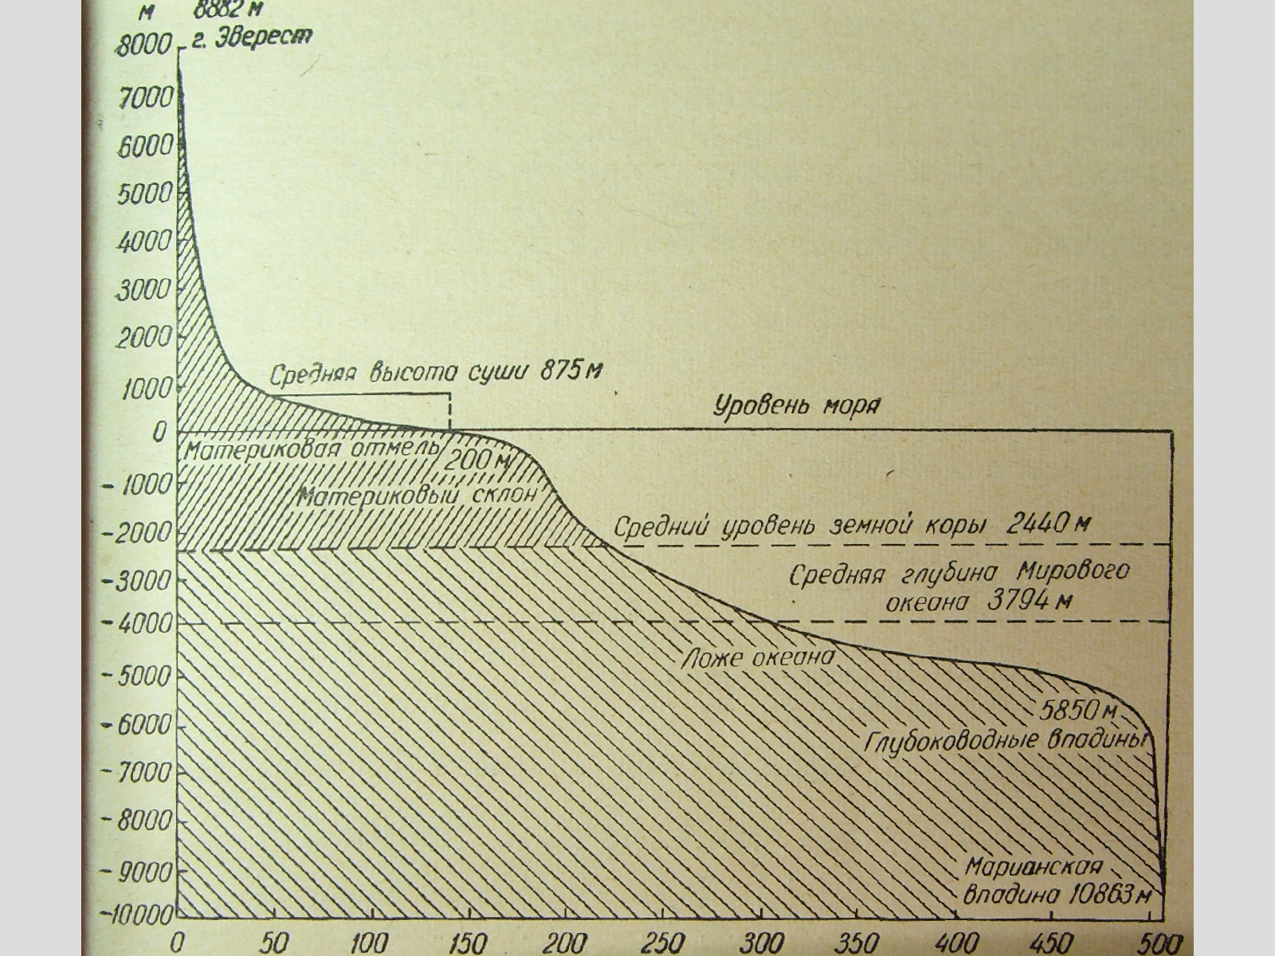
Рисунок 2 – Гипсографическая кривая поверхности Земли [11]

К эндогенным рельефообразующим процессам относят выделение земной коры из мантии и образование разных ее типов – континентального и океанического. Эндогенные процессы появляются в движениях литосферы, образовании складок, возникновении разломов, явлениях землетрясений и вулканизма.
Экзогенные процессы связаны главным образом с поступлением на Землю солнечной энергии, но совершаются они при постоянном и повсеместном воздействии силы тяжести. К экзогенным процессам относятся процессы выветривания, разрушения, переноса и отложения наносов движущейся водой.
В зависимости от происхождения в рельефе выделяют геотектуры, морфоструктуры и морфоскульптуры [8].
Геотектура создается внутренними, охватывающими всю планету и пока недостаточно изученными силами общепланетарного (космического) масштаба, взаимодействующими со всеми другими факторами образования рельефа [9]. Основными элементами геотектуры являются материки и впадины океанов. К элементам геотектуры второго порядка относятся горные сооружения складчатых поясов, равнинные области платформ, срединные океанические хребты и т.д.
Морфоструктуру можно рассматривать как выраженную в рельефе геологическую структуру. Ее формирование нельзя объяснить только внутренними процессами; это результат совместного действия процессов внутренних и внешних при ведущей роли первых. Элементы морфоструктуры осложняют поверхность геотектуры. К ним относятся такие крупные формы рельефа, как горные хребты, межгорные впадины, а также значительно более мелкие формы, например, отдельные горы, поднятия, понижения, соответствующие изгибам пластов осадочных пород на платформах.
Морфоскульптура создается экзогенными процессами. Она как бы накладывается на морфоструктуру. Примером могут служить гряды ледниковых отложений, барханы, овраги, речные террасы и т.д.
Таким образом, крупные равнины и горы являются элементами геотектуры второго порядка, а более мелкие – элементами морфоструктуры.
2. Морфология равнин

Рельеф равнин не очень разнообразен. Это объясняется однородность геологического строения платформенных участков континентальной коры и малой их подвижностью. Значительная приподнятость некоторых платформенных равнин (например, в Восточной Сибири и Северной Америке), обусловливающая большую глубину их эрозионного расчленения, - результат неотектонических движений.
Платформенные равнины занимают больше половины всей площади суши. Больше 80% всех равнин первично ровные пластовые и аккумулятивные. Аккумулятивные равнины низкие и по общей площади значительно уступают пластовым равнинам [8]. Денудационные – обычно возвышенные, с неровной поверхностью, в рельефе которой отражается неодинаковая стойкость пород к разрушению.
Поверхность равнин в общем может быть горизонтальной, наклонной, выпуклой, вогнутой; общий характер ее рельефа разнообразен: плоский, холмистый, волнистый, ступенчатый и т.д.

2.1 Генетические типы равнин

Равнинами называют пространства, большей частью значительные по площади, на которых колебания высот очень малы. В геологическом отношении равнины соответствуют платформам. Равнины, лежащие на небольшой высоте над уровнем моря (до 200 м абсолютной высоты), принято называть низменностями, высоко расположенные – плоскими возвышенностями или плато. Примерами плато могут служить Устюрт, плато Колорадо в Северной Америке и др.
Равнины – это понятие чисто морфографическое, и с генетической точки зрения они могут быть очень разнообразными. Итак, выделяют следующие генетические типы равнин [12]:
Первичные равнины, или равнины морской аккумуляции - наиболее обширные по площади, формируются в результате морской аккумуляции при временном затоплении платформенных областей трансгрессиями неглубоких эпиконтинентальных морей с последующим превращением их в сушу при колебательном движении положительного знака. Они представляют обнажившееся из-под воды морское дно, покрытое осадочными морскими отложениями, обычно уже одевшееся плащом элювия или каких-либо других континентальных образований — ледниковых, флювиальных, эоловых, нередко определяющих собой вторичный микро- и мезорельеф этих равнин. Примерами равнин морской аккумуляции могут служить равнины европейской части бывшего СССР, Западно-Сибирская равнина, Прикаспийская низменность.
Аллювиальные равнины образуются в результате аккумулятивной деятельности рек и сложены с поверхности слоистыми речными наносами. Толща последних в одних случаях может достигать весьма значительной мощности – в несколько десятков и даже сотен метров (низовья р. Ганга, долина р. По, Венгерская низменность), в других — образует лишь тонкую настилку поверх размытых коренных пород. Первое имеет место в дельтах рек и в областях тектонического опускания, захватывающего части речных бассейнов, второе — в нормальных поймах зрелых речных долин. К аллювиальным равнинам относятся Куро-Араксинская, Верхне-Рейнская и др. равнины.
Флювиогляциальные равнины. Перенос, сортировку и переотложение твердого обломочного материала на значительные пространства могут производить также талые воды ледников, вытекающие из-под их концов или краев. Эти воды обычно не имеют вблизи их выхода характера регулярных постоянных водотоков, изменяя часто место выхода из-подо льда свою водоносность и направление течения. Они бывают перегружены перемытым обломочным материалом морен, производят его сортировку по величине, перенос и отложжение, широко распределяя его при своем блуждании перед фронтом ледника. В качестве примеров можно привести Мюнхенскую и другие равнины у северной подошвы Альп, Прикубанскуя, Кабардинскуя, Чеченскуя равнины у северной подошвы Большого Кавказа.
Озерные равнины представляют плоские днища бывших озер, осушившихся или вследствие спуска вытекающими из них реками, или вследствие исчезновения плотины, или благодаря заполнению их ванн наносами. По своим окраинам такие озерные равнины часто оконтурены древними береговыми линиями, выраженными в виде невысоких абразионных уступов, береговых валов, береговых дюнных гряд или озерных террас, свидетельствующих о стояниях бывшего уровня озера. В большинстве случаев равнины озерного происхождения бывают незначительной величины и сильно уступают по размерам первым трем типам. Примером одной из наиболее обширных озерных равнин может служить равнина четвертичного приледникового озера Агассиза в Северной Америке. Также к озерным относятся равнины Турайгыр-кобо, Джаланаш и Кеген в Казахстане.
Остаточные или предельные равнины. Под этими названиями подразумеваются пространства, имевшие первоначально большую абсолютную высоту и резко выраженный рельеф, представлявшие, возможно, некогда даже горную страну, которые приобрели равнинный характер лишь в результате длительного воздействия экзогенных факторов деструкции и сноса. Эти равнины находятся, следовательно, в заключительной стадии нисходящего развития горной страны, при допущении продолжительного состояния относительного тектонического покоя, что осуществляется, по-видимому, редко. В качестве примера предельной равнины, уже несколько измененной последующими процессами, можно привести протягивающуюся вдоль восточной подошвы Аппалачских гор Северной Америки наклонную равнину, полого опускающуюся к востоку.
Вулканические нагорные плато. Возникают в тех случаях, когда по трещинам земной коры изливаются на поверхность огромные массы преимущественно основной лавы. Растекаясь благодаря своей большой подвижности на обширные пространства, лава заполняет и погребает под собой все неровности первичного рельефа и образует огромные по площади лавовые плато. Примерами могут служить Колумбийское базальтовое плато Северной Америки, трапповое плато северо-западного Декана, некоторые части Закавказского нагорья.

2.2 Геоморфологические процессы на равнинах

Геоморфологические (рельефообразующие) процессы – это процессы, под воздействием которых формируется или развивается рельеф земной поверхности.
К основным геоморфологическим процессам на равнинах относятся флювиальные, гляциальные, эоловые процессы.
Поверхностные текучие воды – один из важнейших факторов преобразования рельефа Земли. Совокупность геоморфологических процессов, осуществляемых текучими водами, получила наименование флювиальных [7]. Водотоки производят разрушительную работу – эрозию, перенос материала и его аккумуляцию и создают выработанные (эрозионные) и аккумулятивные формы рельефа. Те и другие тесным образом связаны друг с другом, так как то, что было унесено водой в одном месте, откладывается где-либо в другом. Эрозионная работа - сложный процесс и слагается он из ряда частных процессов [11]:
из уноса водой обломочного материала горных пород, поступающего в русло с выветривающихся крутых склонов долины;
из шлифовки или выскабливания (корразии) дна русла влекомым по нему твердым материалом (песок, галька, валуны);
из растворения водой некоторых горных пород (известняки, доломиты, гипс), обнажающихся в русле.
Общей особенностью эрозионной работы водотоков является ее избирательный, селективный характер. Вода при выработке русла как бы выявляет наиболее податливые для врезания участки, приспосабливаясь к выходам более легко размываемых пород. Там, где кинетическая энергия («живая сила») текучей воды резко падает благодаря уменьшению уклона или расхода воды, избыток переносимого твердого материала откладывается в русле водотока или на ровной горизонтальной поверхности, на которую река выходит из гор: происходит отложение наносов, или аккумуляция. Помимо речных долин под действием эрозии формируются овраги и балки (эрозионные формы, созданные непостоянными водотоками и образующие часто сложно-разветвленные системы).
В качестве примеров равнин, на которых одними из главных геоморфологических процессов являются флювиальные, можно привести такие, как Русская равнина, равнина Ориноко, Миссисипская низменность [1].
Гляциальные рельефообразующие процессы обусловлены деятельностью льда. Обязательным условием для развития таких процессов является оледенение, т.е. длительное существование масс льда в пределах данного участка земной поверхности. В течение геологической истории Земли не раз возникали условия, при которых формировались крупнейшие покровы материковых льдов, распространявшиеся на многие миллионы квадратных километров.
Ледник производит денудационную, транспортирующую и аккумулятивную работы. Разрушение горных пород называют экзарацией. На равнинах преобладает ледниковая аккумуляция. Несомый ледником материал аккумулируется там, где преобладает абляция (расход льда через таяние и испарение). Этот материал накапливается у края ледника в виде гряды, повторяющей в плане очертания края. Гряда обычно изогнута в виде подковы и называется конечной мореной. При интенсивном таянии и отступании ледника образуется несколько конечных морен. В результате таяния ледника из-подо льда обнажается донная морена, сформировавшаяся на контакте ледника и коренного ложа, на нее проектируются боковая (обломки на боковых краях ледника) и срединная морены. Возникает мощный покров обломочных отложений, получивший название основной морены.
Ледниковый рельеф характерен для Северо-Германской и Польской равнин, Лаврентийского плоскогорья в Северной Америке, Русской равнины.
Эоловые процессы связаны с воздействием ветра на рельеф. Ветер захватывает, отрывает от поверхности и переносит несвязанные частицы почвогрунта. Этот процесс называется дефляцией (развевание, выдувание). Несколько меньшую денудационную роль играет выбивание слабо скрепленных частиц и разрушение горных пород за счет динамических ударов воздушного потока вместе с движущимися в этом потоке твердыми частицами – эоловая корразия.
Ветер приводит частицы в движение, которое происходит путем перекатывания, скачками (сальтационно) и во взвешенном состоянии. Деструктивная работа ветра весьма значительна. Под воздействием эоловых процессов происходит [6]:
практически полный эоловый снос пыли с каменистых плакорных участков;
шлифование ветропесчаным потоком скал, щебня и гальки;
выработка многообразных форм эолового рельефа – каменные соты, впадины, останцы, гряды выдувания.
При ослаблении скорости ветровых струй у препятствий происходит эоловая аккумуляция. Эоловые осадки делят на пыль и песок. Выделяют крупный обломочный материал, обработанный ветром, но не подвергшийся транспортировке – коррадированные и отшлифованные ветром глыбы, щебень, галька.
В результате оседания эоловой пыли на земной поверхности постепенно образуется слой пылеватых отложений значительной мощности. Основная масса пыли отлагается во время пыльных бурь (таблица 1).
Рельефообразующая роль аккумуляции эоловой пыли проявляется в основном в сглаживании (засыпании) первичных неровностей.

Таблица 1 – Количество пыли, осевшей во время различных пылевых бурь [6]
Область | Год | Количество выпавшей пыли, т
Швеция  Северная Африка  Англия  Висконсин, США  Новая Зеландия  Канзас, США  Северо-Западная Африка  Арктика | 1892  1901  1903  1918  1928  1933  1974  1976 | 500000  150000000  10000000  1000000  100000  131000  400000  500000

Эоловые пески формируются, как правило, за счет перевевания отложений аллювиального, дельтового, пролювиального, морского, озерного, флювиогляциального генезиса [6]. Формы песчаного рельефа весьма разнообразны. Их можно объединить в 4 основных класса:
Барханы, барханные цепи, дюны – это седловидные (полумесяцеобразные) формы, они асимметричны, имеют пологие наветренные и крутые подветренные склоны, ориентированные поперек к господствующему направлению активных ветров (рисунок 3).
Линейные гряды с двумя симметричными склонами осыпания, гряды протяженные, часто ветвящиеся и извилистые. Эти формы ориентированны продольно к господствующему направлению активных ветров.
Пирамидальные (звездообразные) и куполовидные (сводовые) дюны. Эти формы радиально симметричные без ясно выраженной связи с направлением господствующих ветров.
Сложные группы форм с образованиями разной симметрии и ориентированности по отношению к господствующим ветрам.
Эоловые формы рельефа встречаются на песчаных равнинах Средней Азии. На Русской равнине есть только одна крупная песчаная пустыня с эоловыми формами. Это Рын-Пески в Прикаспии между Волгой и Уралом [2].

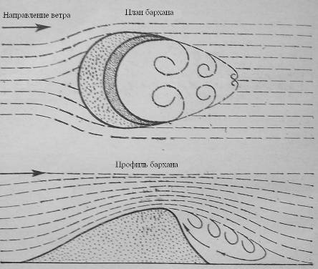
Рисунок 3 – Образование бархана [8]

Кроме вышеперечисленных процессов встречаются и такие, как карстовые и суффозионные процессы.
Карстовый процесс – это своеобразная разновидность денудации, которая характеризуется выносом вещества в виде раствора. Карстовый процесс включает в себя взаимодействие воды с горной породой, миграцию и аккумуляцию растворенных веществ. Наиболее важными условиями карстообразования являются: наличие горных пород и минералов, поддающихся растворению и выщелачиванию (известняк, доломит, мел, мергель и др.), наличие проточных вод, существование зон дренажа, в т.ч. и трещин, обусловливающих горизонтальную и вертикальную циркуляцию вод.
Карст развит на Приволжской возвышенности [2], в Крыму, на полуострове Флорида [6].
Суффозия – процесс выноса грунтовыми водами мельчайших частиц породы и растворенных веществ. Следствием ее являются вторичные изменения и перераспределения гранулометрического состава пород, образование «промытых» путей движения вод. Суффозия в природе развивается:
в лессовых породах, занимающих обширные пространства лесной, лесостепной, степной зон;
в тонко-мелкозернистых песках – Поволжье, Западная Сибирь;
в глинистых нарушенных отложениях – северные берега Аральского моря.
Суффозия в карбонатных или засоленных глинах и суглинках ведет к образованию просадочных впадин – так называемых блюдец. В сильно карбонатных суглинках и глинах при условии хорошо развитой трещиноватости образуются глубокие подземные ходы и провалы, очень напоминающие настоящий карст.
3. Морфология горных стран

Самые высокие горы на Земле – это горы складчатые или возрожденные. Многие горы образовались как средневысотные или даже низкие. Высота поднимающихся гор зависит от интенсивности процессов горообразования. Постепенно разрушаясь под действием экзогенных процессов, горы понижаются, причем, чем выше они, тем интенсивнее разрушение. Если не происходит новых поднятий, высокие горы превращаются в средневысотные, а средневысотные – в низкие, а затем на месте гор возникает денудационная равнина.

3.1 Происхождение горных стран

Под горными странами подразумеваются более или менее обширные зоны земной поверхности со складчатой структурой земной коры, высоко поднятые над уровнем океана и над прилегающими равнинными пространствами и отличающиеся значительными и резкими колебаниями высот [12]. Они могут протягиваться на многие сотни и тысячи километров, почти прямолинейно или в виде огромных дуг, достигая в высоту нескольких километров. Горы состоят из множества положительных и отрицательных форм рельефа, имеющих единое основание (цоколь гор), возвышающееся над прилегающими равнинами.
Горы зарождаются в орогенно-геосинклинальных высокоподвижных зонах земной коры, иначе в геосинклинальных (складчатых) поясах (геосинклинали – подвижные зоны литосферы, которым свойственны вертикальные колебательные движения большой амплитуды и скорости), которые протягиваются внутри континентов и по их окраинам. В первом случае они располагаются между древними континентальными платформами, во втором – между платформами и ложем океана. На ранних этапах развития этих зон (геосинклинальная стадия) происходят прогибание и накопление мощных толщ осадочных, осадочно-вулканогенных и магматических горных пород. Развиваются и складчатые деформации. Далее наступает перелом в развитии геосинклинали, выражающийся в переходе к общему воздыманию зоны, которая вступает в орогенный этап, т.е. этап горообразования. С этим этапом совпадают наиболее интенсивные процессы складкообразования и формирования надвигов, метаморфизация горных пород, рудообразование. Геосинклинальные прогибы превращаются в складчатые (складчато-блоковые, складчато-покровные) горные сооружения. Образуются межгорные прогибы, а на границе с платформой – краевые прогибы. Прогибы заполняются продуктами разрушения растущих гор.
Процесс образования гор в результате развития геосинклиналей и формирования складчатых структур происходил в разные геологические периоды. Наиболее древние орогенические процессы происходили еще в архейское время, охватив огромные пространства современных материков. На материке Евразии области архейской складчатости занимают пространства между Енисеем и Леной и большую северную часть Европы. Но к нынешним горам, сформировавшимся по той схеме, которая приведена, относятся лишь сравнительно молодые, кайнозойские, горные поднятия [3]. Более древние были давно снивелированы денудационными процессами и затем снова приподняты в виде сводов и блоков новейшими тектоническими движениями. Сводовые и блоковые, а чаще всего сводово-блоковые поднятия привели к образованию возрожденных гор. Они так же широко распространены, как и горы, образованные молодой, кайнозойской, складчатостью.
Рельеф всех гор Земли – результат новейших тектонических поднятий – неотектоники. Происхождение тектонических структур и рельефа гор объясняется теорией глобальной тектоники плит или концепцией глобальных литосферных плит. Суть этой концепции заключается в представлении о горизонтальном передвижении гигантских плит толщиной 10-80 км под океанами и до 200-300 км в области континентов со скоростью нескольких сантиметров в год. Плиты перемещаются относительно друг друга под действием конвективных течений в нижележащей земной оболочке – мантии. По линиям раздвижения плит на дне океанов возникают разломы – рифты. В них происходят вулканические излияния, которые наращивают новую океаническую литосферу, образуя срединно-океанические хребты. При движении океанической плиты к континентальной, приводящем к образованию глубоководных желобов, первая плита пододвигается под вторую и опускается на глубину до 700 км (явление так называемой субдукции), преобразуясь в глубинное вещество мантии. Пододвигание одной плиты под другую вызывает землетрясения и характерный для окраин континентов и островных дуг андезитовый вулканизм. Столкновение континентальных плит приводит к закрытию геосинклиналей и поднятию гигантских горных систем.
Для большинства горных систем характерны приподнятые на определенную высоту древние поверхности выравнивания, в разной степени наклоненные и расчлененные. Они служат важными признаками для расшифровки истории формирования рельефа горных стран. Образование поверхностей выравнивания – следствие неравномерности неотектонического поднятия. Каждая поверхность связана с остановкой в поднятии или его относительным замедлением, когда денудация берет верх над поднятием и успевают выработаться зрелые формы рельефа (широкие днища долин и т.п.) или полностью снивелироваться отдельные части горной системы. Число поверхностей выравнивания и их сохранность зависят от интенсивности горообразовательных движений.

3.2 Геоморфологические процессы в горах

Горные ландшафты отличаются от равнинных, как правило, большей динамичностью. Характерная для них интенсивность русловых, склоновых эрозионно-денудационных и гравитационных процессов в основном обусловлена двумя причинами [3]. Первая причина заключается в том, что в горах в процессе тектонических поднятий (иногда - вулканических извержений) накоплены огромные запасы потенциальной энергии тяготения, которые расходуются при денудации и развитии горных ландшафтов. Этот эндогенный элемент в экзогенных процессах служит источником энергии всех гравитационных движений (осыпи, обвалы, оползни). Действие силы тяжести проявляется также совместно с транспортировкой обломков горных пород текущей водой: они перемещаются по крутому уклону ложа в горном потоке как под давлением водяной струи, так и под действием собственного веса, что наблюдается также и при прохождении селей. Потенциальная энергия тяготения эндогенного происхождения - важнейший энергетический источник развития горных ландшафтов.
Вторая причина интенсивности изменений ландшафтов в горах — незавершенность круговорота воды в атмосфере, не достигающего начального высотного уровня. Испаряясь, вода поднимается от океанов, морей и низменностей и выпадает в виде жидких и твердых осадков. При этом в горах вода соприкасается с земной поверхностью на больших абсолютных высотах, недоизрасходовав значительную часть потенциальной энергии тяготения, накопленной в процессе поднятия за счет лучистой энергии Солнца (т.е. в этом случае за счет экзогенного энергетического источника). Часть этой энергии на какой-то срок консервируется в вечных снегах, фирновых полях и ледниках высокогорий, другая же часть сразу после дождей расходуется при эрозионных, селевых и других процессах.
Процессы выветривания (выветривание – совокупность процессов разрушения и химического изменения горных пород в условиях земной поверхности или вблизи ее под воздействием климатических условий, воздуха воды, организмов [4]) развиваются по-разному в зависимости от расположения гор в разных широтных географических поясах и долготных секторах и дифференцированно по высотным зонам. Горы получают больше лучистой энергии от Солнца по сравнению с низменными равнинами тех же широт, что ведет к сильному нагреву земной поверхности, которая большей частью скалиста. Наряду с этим верхние части гор быстрее теряют тепло путем ночного излучения в атмосферу. Суточные колебания температуры приводят к интенсивному физическому (инсоляционному) выветриванию, особенно в условиях континентального климата. В высокогорье к нему присоединяется морозное выветривание вследствие замерзания воды атмосферных осадков, тающих снегов и ледников. Тонкие частицы продуктов выветривания смываются со склонов дождевыми и талыми снеговыми водами. Поэтому в коре выветривания склонов, там, где склоны ею покрыты, преобладает грубый обломочный материал — щебень, глыбы породы. В лесной зоне гор умеренного пояса интенсивнее процессы химического выветривания, которые становятся главенствующими в горных лесах влажных субтропиков и особенно тропиков. Они приводят к формированию глинистой коры выветривания.
Скорость выветривания зависит не только от горных пород, но и от климата. В тропическом гумидном климате скорость, как правило, более высокая [6]. В условиях полярного климата выветривание происходит значительно медленнее. В таблице 2 представлена попытка выявления такого рода зависимости для отдельных горных регионов.

Таблица 2 – Скорость выветривания магматических и метаморфических пород в различных условиях [6]
Порода и область | Время (тыс. лет), необходимое для преобразования  пород в:
 | каолинит | гиббсит
Гранит, Норвегия  Гранит, Франция  Амфиболит, Франция  Базальт, о-в Мадагаскар | 85  41  68  40 | 225  100  110  60

Грунты северных гор, высокоширотных гор южного полушария, а также пригребневых частей многих гор умеренного, субтропического и даже тропического поясов (Тянь-Шань, Памир, Алтай, Саяны, Кавказ, Альпы, Тибет и другие горы Центральной Азии, Скалистые горы Северной Америки, Анды Южной Америки и т. д.) скованы вечной мерзлотой, слой которой оттаивает сверху летом. Вечная мерзлота возникает, когда глубина осенне-зимнего промерзания грунта превосходит толщину слоя весенне-летнего оттаивания. В условиях вечной мерзлоты в горах особенно широко распространены криогенные рельефообразующие процессы и формы рельефа — солифлюкционные формы, каменные глетчеры, сложенные ледово-каменным материалом, термокарстовые просадки, формы морозного пучения, структурные грунты.
Солифлюкция, т. е. вязкопластичное течение промоченных водой тонкодисперсных: («мелкоземистых») грунтов и почв склонов, не обязательно связана с мерзлотой, но в горах северных и средних широт вечная мерзлота создает особенно благоприятные условия для развития этого процесса. В высокогорье талые воды снежников пропитывают рыхлые продукты выветривания и способствуют развитию солифлюкционных процессов. Эти процессы широко развиты в северных горах, в том числе в нижнем ярусе арктических гор (Земля Франца-Иосифа и др.), где под их действием формируется рельеф приледниковой зоны. В горах Севера, как и в высокогорье, интенсивно идет морозное выветривание.
Во всех горах очень широко распространены гравитационные процессы – осыпи (рисунок 4), которые образуют конусы и шлейфы, перекрывающие нижние части склонов, горные обвалы (рисунок 5), иногда катастрофического характера, оползни, повреждающие и разрушающие строения, дороги и пр.
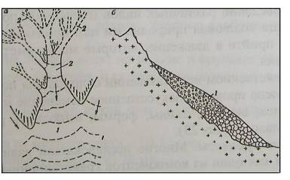
Рисунок 4 – Схема строения осыпи [6], где: а – в плане, б – в разрезе.
1 – осыпной шлейф; 2 – осыпные лотки; 3 – скальные породы; стрелки – направления осыпания обломков; пунктир – условные горизонтали

Большие обвалы и оползни часто возникают во время сильных землетрясений. Обвалы преграждают течение рек, образуя подпрудные водоемы. Прорыв этих естественных запруд вызывает катастрофические наводнения.
При гравитационных процессах, в частности при образовании обвалов и оползней, независимо от того, явился ли причиной нарушенного равновесия сейсмический толчок или нет, расходуется потенциальная энергия тяготения эндогенного источника.
Если же сползанию подвергается разжиженная масса тонкодисперсных или смоченных водой обломочных грунтов, как при солифлюкции и в приводимых ниже случаях, то здесь расходуется энергия тяготения и эндогенного, и экзогенного источников, поскольку вода, промочившая сползающую массу, была поднята в горы лучистой энергией Солнца.
Под сомкнутой дерниной или лесной подстилкой возникает более медленное, чем при солифлюкции, пластичное движение вниз по склону увлажненных грунтовых масс, именуемое дефлюкцией. При дефлюкции, так же как и при солифлюкции, скорость сползания грунта определяется не столько крутизной склона, сколько влажностью грунта. Близок к процессу дефлюкции так называемый крип — медленное сползание вниз по склону рыхлого покрова, при котором смоченность водой только облегчает движение под действием силы тяжести. При этом играют роль чередование увлажнения и пересыхания, замораживания и оттаивания и пр.

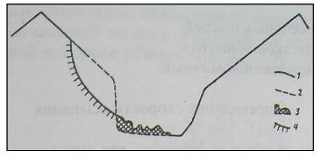
Рисунок 5 – Схематический профиль обвального склона [6], где:
1 – современный профиль долины; 2 – профиль долины на участке обвала до обвала; 3 – обвальные массы на дне долины; 4 – профиль обвальной ниши

Большую роль в моделировании горного рельефа играет смыв продуктов выветривания атмосферными осадками [3]. Этот денудационный процесс происходит в виде плоскостного смыва вымываемых из более грубого материала тонких частиц, сопровождающегося образованием делювиального плаща у подножия склона, в котором присутствуют крупные обломки, скатившиеся под действием силы тяжести сверху. Быстро стекающая с крутых склонов дождевая вода собирается в мощные струи с большой переносящей и размывающей способностью. Эпизодическими «дикими ручьями» на горных склонах создаются водосборные воронки из сходящихся книзу крутых борозд, каналы стока и конусы выноса в их основании. Огромной транспортирующей способностью и эрозионным воздействием отличаются постоянные водотоки в горах. Русла горных рек имеют крутые падения и представляют собой стремительные бурные потоки. В горных реках со сравнительно небольшими уклонами развиты аллювиальные гряды. С увеличением уклона и повышением бурности потока гряды исчезают. Относительно равномерное распределение глубин по длине потока нарушается крупными валунами, глыбами, уступами коренного ложа.
К рельефообразующим процессам могут быть отнесены селевые потоки и снежные лавины. Те и другие изменяют рельеф, особенно своими аккумулятивными формами в горных долинах. Значительна выпахивающая деятельность горных ледников (экзарация), их транспортирующая и аккумулирующая деятельность.
Заключение

Рельеф земной поверхности формируется под действием геоморфологических процессов. Они подразделяют на эндогенные и экзогенные. В горах преобладают процессы внутренние – тектонические движения, вулканическая деятельность, землетрясения, хотя важную роль в формировании горного рельефа играют и экзогенные процессы. На равнинах главными рельефообразующими процессами являются внешние или экзогенные процессы. К ним относятся флювиальные, гляциальные и эоловые процессы, факторами которых являются соответственно текучая вода, движущиеся массы льда и ветер.
Список использованной литературы

- Ананьев Г.С, Леонтьев О.К. Геоморфология материков и океанов. – М.: Изд-во МГУ, 1897. – 376 с.
- Воскресенский С.С. Геоморфология СССР. – М: Высшая школа, 1968. – 368 с.
- Гвоздецкий Н.А., Голубчиков Ю.Н. Горы. – М.: Мысль. 1987. – 399 с.
- Геоморфология/Под ред. А.Н. Ласточкина. – М.: Издательский центр «Академия», 2005. – 528 с.
- Геренчук К.И., Боков В.А., Черванев И.Г. Общее землеведение. – М.: Высшая школа, 1984. – 256 с.
- Евсеева Н.С.Экзогенные процессы. – Томск, 2000. – 122 с.
- Леонтьев О.К., Рычагов Г.И. Общая геоморфология. – М.: Высшая школа, 1979. – 287с.
- Неклюкова Н.П. Общее землеведение. Литосфера. Биосфера. Географическая оболочка. – М.: Просвещение, 1975. – 224 с.
- Рельеф Земли (морфоструктура и морфоскульптура)/Под ред. И.П. Герасимова, Ю.А. Мещерякова. – М.: Наука, 1967. – 332 с.
- Физическая география материков и океанов/Под ред. А.М.Рябчикова. – М.: Высшая школа, 1988. – 592 с.
- Щукин И.С. Общая геоморфология. – М.: Изд-во МГУ, 1960. – Т.1. – 616 с.
- Щукин И.С. Общая геоморфология. – М.: Изд-во МГУ, 1964. – Т.2. – 564 с.

